注册：SNJB0102
气 象 信 息 快 报
陕西省气象灾害应急指挥部办公室
陕西省气象局
2025年 第279期 2025年10月6日07时

昨日至今晨我省大部出现降水
中南部偏西地区共出现135站暴雨 南郑出现大暴雨
9月30日开始我省出现第六轮秋雨过程，西安西部局地、宝鸡局地、汉中南部和东部、安康北部和西部、商洛中部共277站累计降水超过100毫米。昨日至今晨全省大部普降小到中雨，延安北部、关中西部、汉中大部、安康北部出现大到暴雨，南郑出现1站大暴雨。
1.过程以来142小时降水实况
9月30日08时—10月6日06时全省共有111个区县2757个监测站出现降水（图1、表1），最大镇巴圈子崖天坑站271.0毫米；共277站累计降水超过100毫米，1685站累计降水超过50毫米；西安站43.9毫米，城区最大76.9毫米（灞桥樱桃试验基地）。全省小时雨强大于等于20毫米共7站次,最大汉阴县十天上行K266交通站10月4日10时雨强为31.6毫米。各市最大降水量(毫米)：榆林子洲53.7，延安黄陵81.2，铜川耀州77.6，咸阳三原96.9，宝鸡渭滨162.9，西安周至129.2，渭南临渭75.5，汉中镇巴271.0，安康汉阴229.5，商洛镇安157.0，杨凌80.6。
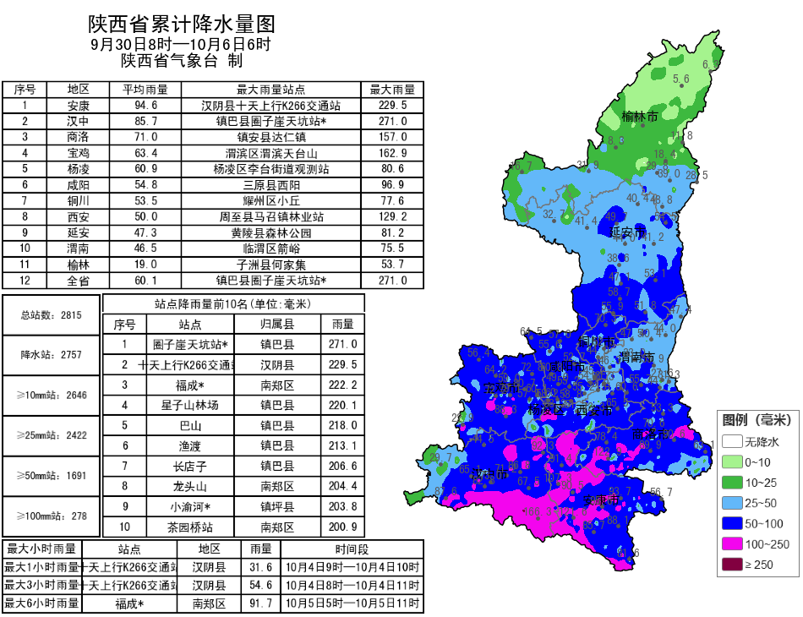
图1 9月30日08时—10月6日06时全省降水量分布图
表1 9月30日08时—10月6日06时全省累计降水量≥180毫米监测站
序号 | 区县 | 站名 | 降水 | 序号 | 区县 | 站名 | 降水
1 | 镇巴县 | 圈子崖天坑站* | 271.0 | 2 | 汉阴县 | 十天上行K266交通站 | 229.5
3 | 南郑区 | 福成* | 222.2 | 4 | 镇巴县 | 星子山林场 | 220.1
5 | 镇巴县 | 巴山 | 218.0 | 6 | 镇巴县 | 渔渡 | 213.1
7 | 镇巴县 | 长店子 | 206.6 | 8 | 南郑区 | 龙头山 | 204.4
9 | 镇坪县 | 小渝河* | 203.8 | 10 | 南郑区 | 茶园桥站 | 200.9
11 | 紫阳县 | 麻柳赵溪 | 192.0 | 12 | 西乡县 | 龙池村 | 187.4
13 | 紫阳县 | 高桥铁佛* | 184.6 | 14 | 南郑区 | 回军坝 | 184.4
15 | 镇巴县 | 仁村 | 182.9
2.近24小时天气实况
5日06时—6日06时全省共有111个区县2678个监测站出现降水，最大南郑龙头山108.5毫米，其中1站大暴雨，135站暴雨，663站大雨，1145站中雨；西安站23.6毫米，城区最大30.7毫米（灞桥樱桃试验基地）（图2、表2）。全省小时雨强大于等于20毫米共1站次（南郑区福成10月5日10时雨强为25.9毫米）。各市最大降水量(毫米)：榆林清涧40.7，延安子长55.9，铜川耀州38.3，咸阳兴平41.3，宝鸡太白93.8，西安鄠邑64.9，渭南临渭30.2，汉中南郑108.5，安康宁陕78.3，商洛柞水34.2，杨凌33.1。
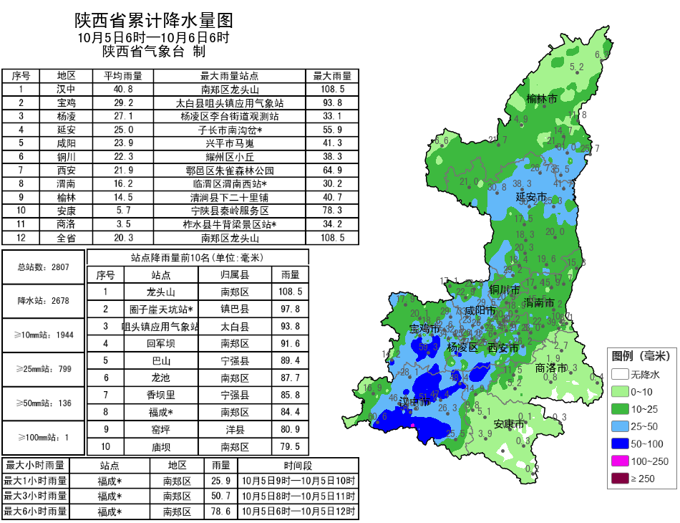
图2 10月5日06时—6日06时全省降水量分布图

表2 10月5日06时—6日06时全省累计降水量≥70毫米监测站
序号 | 区县 | 站名 | 降水 | 序号 | 区县 | 站名 | 降水
1 | 南郑区 | 龙头山 | 108.5 | 2 | 镇巴县 | 圈子崖天坑站* | 97.8
3 | 太白县 | 咀头镇应用气象站 | 93.8 | 4 | 南郑区 | 回军坝 | 91.6
5 | 宁强县 | 巴山 | 89.4 | 6 | 南郑区 | 龙池 | 87.7
7 | 宁强县 | 香坝里 | 85.8 | 8 | 南郑区 | 福成* | 84.4
9 | 洋县 | 窑坪 | 80.9 | 10 | 南郑区 | 庙坝 | 79.5
11 | 城固县 | 五里坝 | 79.4 | 12 | 渭滨区 | 渭滨天台山 | 78.7
13 | 宁陕县 | 秦岭服务区 | 78.3 | 14 | 洋县 | 长河 | 78.1
15 | 宁强县 | 关口坝 | 77.8 | 16 | 陈仓区 | 秦岭梁顶应用 | 76.7
17 | 宁强县 | 高寨子 | 76.1 | 18 | 洋县 | 马畅 | 74.8
19 | 太白县 | 大沟源 | 74.6 | 20 | 宁强县 | 铁锁关 | 73.4
21 | 宁陕县 | 新场 | 73.0 | 22 | 城固县 | 砖溪 | 72.6
23 | 洋县 | 溢水 | 71.2 | 24 | 渭滨区 | 渭滨李家河 | 70.9
25 | 宁强县 | 二郎坝1 | 70.7 | 26 | 南郑区 | 茶园桥站 | 70.4
27 | 西乡县 | 龙池村 | 70.4 | 28 | 宁强县 | 红石梁 | 70.1

昨日全省最高气温13～23℃，最高白河22.9℃，西安站18.8℃。昨日至今晨榆林南部、延安中部和南部、关中北部和东南部、陕南大部、秦巴山区等27区县出现强浓雾或浓雾，华山出现特强浓雾；长安、凤翔等地局地阵风风力达7级（13.9～17.1米/秒）及以上，最高长安区光头山站25.4米/秒（10级）；全省雷电总闪178次，主要发生在西安东部、汉中东部和安康北部等地。
3.预警信息发布：昨日至今晨全省共发布暴雨黄/蓝色预警信号15期，雷雨大风黄色预警信号2期，大雾橙/黄色预警信号75期。省气象局与省自然资源、水利、交通、文旅等部门联合发布气象风险预警5期。


今日我省大部维持降水天气
陕北中南部 关中北部局地 西安汉中等地有大雨
预计今天白天：全省阴天，榆林大部分地方有小雨或阵雨（0～1毫米），延安有小到中雨（0～15毫米），中南部部分地方有大雨（15～30毫米）。关中有小到中雨（2～15毫米），西安南部局地、铜川大部分地方、渭南北部局地有大雨（15～30毫米）。陕南大部分地方有小到中雨（0～15毫米），汉中部分地方有大雨（15～30毫米）。早上和降水期间部分地方有雾。今天晚上：全省阴天，榆林大部分地方有小雨或阵雨（0～1毫米），南部局地有中到大雨（5～30毫米），延安有小到中雨（1～15毫米），部分地方有大雨（15～30毫米），关中、陕南大部有小到中雨（0～15毫米），汉中南部局地有大雨（15～30毫米）（图3）。
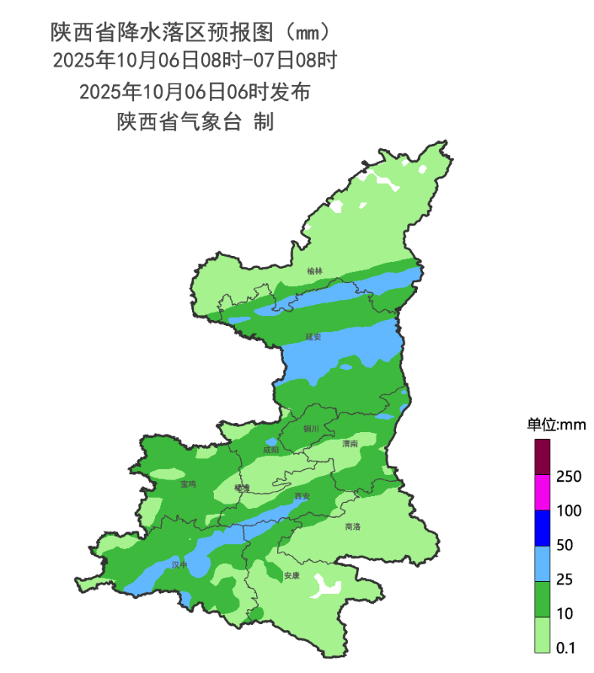
图3 10月6日08时-7日08时降水预报图
7日:全省阴天，大部分地方有小雨或阵雨（0～10毫米），陕北中南部有中到大雨（10～40毫米），关中西部局地、陕南西部局地有中到大雨（10～45毫米）。8日:全省阴天间多云，陕北中北部有小到中雨（0～25毫米），榆林大部分地方有大雨（25～50毫米），北部局地有暴雨（50～60毫米），关中大部、陕南大部分地方有小雨或阵雨（0～10毫米），汉中西部局地和北部局地有中到大雨（10～45毫米）。陕北中南部、关中部分地方、秦巴山区、汉中西部有4～5级（5.5～10.7米/秒）偏南风，阵风可达6～7级（10.8～17.2米/秒）。9日:陕北阴天，大部分地方有小雨，北部局地有中到大雨；关中、陕南多云间阴天，部分地方有阵雨。陕北大部有5～6级风，风向偏南转偏北。10日：全省阴天，陕北有小到中雨，局地大雨；关中大部、陕南大部有小雨。11日：全省阴天，陕北北部、陕南东部有小雨，陕北南部、关中大部、陕南西部有中到大雨。12日：全省阴天，陕北大部有小到中雨，关中大部、陕南大部有中到大雨。13日：陕北、关中阴天转多云，陕北南部局地、关中大部有小雨；陕南阴天有小到中雨，东部部分地方有大雨。14日:陕北、关中北部多云间阴天，陕北南部、关中大部有小雨，陕南阴天有小到中雨，东部局地有大雨。15日:全省阴天，陕北大部、关中有小雨，陕南有小到中雨，东部局地有大雨。后期天气趋势（10月16-19日）：全省大部以阴雨天气为主。
主要城市天气预报
城市 | 今天白天 | 今天夜里 | 24h气温 | 24h—48h |  | 48h—72h
 |  |  |  | 天气 | 气温 | 天气 | 气温
西安 | 小雨 | 小雨 | 16～19℃ | 小雨 | 16～21℃ | 小雨转多云 | 17～29℃
榆林 | 小雨 | 阴天 | 12～20℃ | 小雨 | 12～23℃ | 中雨 | 13～19℃
延安 | 中雨 | 中雨 | 12～15℃ | 中雨转小雨 | 12～15℃ | 小雨 | 13～24℃
宝鸡 | 小雨 | 小雨 | 15～18℃ | 小雨转中雨 | 16～20℃ | 小雨 | 16～24℃
咸阳 | 小雨 | 小雨 | 16～19℃ | 小雨 | 16～21℃ | 小雨转多云 | 17～27℃
渭南 | 中雨 | 小雨 | 15～17℃ | 小雨 | 15～18℃ | 多云转阴天 | 15～27℃
铜川 | 小雨 | 小雨 | 17～19℃ | 小雨 | 15～20℃ | 小雨转多云 | 16～23℃
杨凌 | 小雨 | 小雨 | 15～18℃ | 小雨 | 15～21℃ | 小雨 | 15～26℃
汉中 | 中雨 | 小雨 | 17～20℃ | 小雨 | 18～25℃ | 小雨 | 19～26℃
安康 | 阴天 | 阴天 | 20～26℃ | 阴天转多云 | 19～28℃ | 多云 | 18～26℃
商洛 | 小雨 | 小雨 | 15～19℃ | 小雨 | 17～23℃ | 小雨 | 17～24℃

5日省气象局暴雨应急服务情况
目前，省气象局和西安、渭南、汉中、安康、商洛市气象局均处于暴雨Ⅲ级应急状态。5日，各级气象部门通过陕西省突发事件预警信息发布系统发布暴雨、大风、大雾等预警信息63期，通过12379短信向各级防汛责任人、应急联络人、信息员等发布短信2.65万人次。通过陕西气象微博微信、抖音的浏览量分别为47万人次、0.2万人次。

报：省委、人大、政府、政协领导同志，省委、人大、政府、政协办公厅。
送：省委宣传部、省委网信办、省发展和改革委员会、省教育厅、省工业和信息化厅、省公安厅、省民政厅、省财政厅、省自然资源厅、省生态环境厅、省住房和城乡建设厅、省交通运输厅、省水利厅、省农业农村厅、省商务厅、省文化和旅游厅、省卫生健康委员会、省应急管理厅、西北能源监管局、省林业局、省广播电视局、省文物局、省人民防空办公室、省邮政管理局、省通信管理局、省军区、武警陕西省总队、省消防救援总队。
制作：吴国华 联系电话：81619177 手机：13572997958 邮箱：xyjzh@126.com


